|  |  |  |  |
| --- | --- | --- | --- |
| **Adı:** |  | **…………………. Ortaokulu** |  |
| **Soyadı:** |  | **………………. Eğitim Öğretim Yılı** | Tarih: ……/……/ 202.. |
| **Sınıfı:** |  | **PEYGAMBERİMİZİN HAYATI** | Aldığı Not |
| **No:** |  | **8. Sınıf 1.Dönem 2. Yazılı / Sınav Soruları** |  |

**A- AŞAĞIDAKİ ÇOKTAN SEÇMELİ SORULARI CEVAPLAYINIZ.(20*4=80P)**

**1**- **Peygamberimiz kaç yılında Medine ye hicret etmiştir?**  
**a**- 620 **b**- 621 **c-** 622 **d-** 623

**2- Hicret yolculuğu sırasında Efendimize arkadaşlık eden sahabi hangisidir?**  
 a- Hz. Zeyd b. Harise   b-  Hz. Ömer          
 c-Hz. Ebu Bekir       d- Hz. Osman

**3-Peygamber Efendimizin inşa ettiği ilk mescid hangisidir?**  
a- Cuma Mescidi       b- Mescid-i Nebevi   
c- Ğamâme Mescidi       d-Kuba Mescidi

4 - *“Kulu Muhammed (as) bir gece Mescid’iHaram’dan, kendisine bir kısım ayetlerimizi göstermek için etrafını mübarek kıldığımız Mescid’iAksa’ya götüren Allah’ın şanı ne yücedir****.”* Ayetinde hangi olay anlatılmıştır?  
a**- Mescid’iAksa’nın fethedileceği **b-**İsra ve Miraç olayı   
**c**- Hicret olayı **d**- Fetih olayı

**5-Efendimiz ilk Cuma namazını nerede kıldırmıştır?**  
 a-Ranuna Vadisi      b-  Kuba Mescidi     
 c- Seleme Mescidi   d- Mescid-i Nebevi

**6-Peygamberimizin Medinelilerle birlikte gönderdiği ilk Kur’an öğretmeni**

-Peygambere en çok benzeyen sahabe

-Uhud savaşında şehit olmuştur.

**Yukarıda bilgileri verilen kişi kimdir?**  
**a-** Hz. Mus’ab B. Ümeyr **b**- Hz. Ali   
**c**- Hz. Abdullah b. Mesud **d-** Hz. Osman

**7- Mekke’den Medineye göç eden Müslümanlara kucak açan, onlara yardımcı olan Medineli Müslümanlara ne ad verilir?**  
a-  Muhacir       b- Suffe          c-Ensar           d-Muhsin

**8- Peygamber Efendimizin katıldığı askeri harekatlara ne ad verilir?**  
  a- İsar               b-  Menasik           c-   Seriyye        d-Gazve

**9- Müslümanlarla Mekke müşrikleri arasında yapılan ve Müslümanların zaferi ile sonuçlanan ilk büyük savaş hangisidir?**  
 a Hendek           b- Uhud              c-Bedir          d- Müreysiye

**10- Allah’ın aslanı olarak tanınan ve Uhud Savaşında şehid edilen, Peygamber Efendimizin amcası kimdir?**  
a- Hz.Cafer    b-Hz. Hamza      c-Hz.Ubeyde     d- Hz. Abbas

**11-** 628 yılında Peygamberimiz 1500 kadar Müslüman ile Kâbe’yi ziyaret etmek (umre) için yola çıkmıştı. Ancak Mekkeliler Müslümanların bu isteklerini kabul etmediler. Bunun üzerine Mekkeli müşriklerle ile Müslümanlar arasında on yıl savaşmama sözü verilen bir antlaşma imzalanmıştır.

**Yukarıda hakkında bilgiler verilen bu antlaşmanın adı nedir?**

A) Hudeybiye Antlaşması B) Medine Sözleşmesi   
C) Mekke Sözleşmesi D) Akabe Biatı

**12-Aşağıdakilerden hangisi hicreti hazırlayan sebeplerden değildir?**

a) Mekkeli müşriklerin Müslümanlara yaptıkları zulümlerin dayanılmaz olması

b) Medineli Müslümanların Akabe biatlarında Peygamberimizi koruyacaklarına söz vermeleri

c) Peygamberimizin Taifte davetinin kabul edilmemesi

d) Allah’ın hicrete izin vermesi

e) Medine’nin daha korunaklı bir şehir olması

**13- Aşağıdaki maddelerden hangisi Yahudilerle yapılan vatandaşlık antlaşmasında (İslam devletinin ilk anayasasında) yer almaz?**

a) Her iki tarafın eşit haklara sahip oldukları belirtildi.

b) Kureyş müşriklerinin himaye edilmesi her iki taraf için de yasaklandı

c) Yahudilere kendi dinlerinde kalma hakkı / Din özgürlüğü tanınmadı

d) Herhangi bir ihtilafın Hz. Muhammed (sas) tarafından çözüleceği belirtildi.

e) Askerlik hizmetinin herkes için mecburi olduğu kabul edildi.

**14- Aşağıdakilerden hangisi ilk Müslümanlardan değildir?**

a)Hz. Hatice    b)Hz. Zeyd    c)Hz. Hamza   d)Hz. Ebû Bekir

**15- Müslümanların ilk hicreti nereyedir?**

a)Mekke’ye    b)Medine’ye  c)Habeşistan’a     d)Taif’e

**16**- Hz. Muhammed annesi ………………………….. ölünce dedesi…………………………..’in yanında kalmıştır. Dedesi ölünce amcası …………………………..’in yanında evleninceye kadar kalmıştır.

**Yukarıdaki boş bırakılan yerlere sırasıyla aşağıdaki isimlerden hangisi gelmelidir?**

a) Amine – Abdulmuttalip - Ebu Talip                 
b) Amine – Abdullah  - Ebu Talib

c) Amine – Abdulmuttalip – Hamza  
d)Hatice-Abdulmuttalip- Ebu Talib 

**17-** - **Aşağıdakilerden hangisi Mekke döneminde gerçekleşmiştir?**

A) Akabe Biatları

B) Mescid-i Nebi’nin inşası

C) Namaz için ezan okunması

D) Hz. Peygamber’in Hz. Aişe ile evlenmesi

**18- Hz. Peygamber’in** “Kuşların cesetlerimizi didikleyip parçalamaya başladığını görseniz bile görev yerlerinizi terk etmeyiniz.” **sözüyle okçu birliğini uyardığı savaş aşağıdakilerden hangisidir?**

A) Bedir B) Hayber C) Uhut D) Hendek

**19- Hudeybiye anlaşmasıyla ilgili aşağıdakilerden hangisi yanlıştır?**

a)Mekke’nin fethini kolaylaştırmıştır.

bMekkeli müşriklerle Medineli Müslümanlar arasında imzalanmıştır.

c)Müslümanlar o yıl Mekke’ye giremediler.

d)Anlaşmaya göre yapılan barış 3 yıl sürecekti.

**20-** Uhud savaşının yenilgisinden sonra Mekkeli müşrikler Müslümanları tamamen ortadan kaldırmak için Hendek savaşı hazırlığına girdiler. Peygamber Efendimiz bunun karşısında sahabeleri toplayarak savaş stratejisi oluşturmaya başladı. Bu toplantı esnasında sahabelerden Selman-ı Farisi’nin önerisi savaşın ismini veren ve stratejisini belirleyen teklif oldu.

**Savaş stratejisi olarak** **Selman-ı Farisi’nin teklifi aşağıdakilerden hangisiydi?**

A) Karşı saldırıya geçerek düşmanı köşeye sıkıştırmak  
B) Hendekler kazarak müşriklere karşı Medine’yi savunma ve düşmanı püskürtmek

C) Hilal taktiği uygulamak

D) Medine’yi müşriklere teslim etmek

**B- Aşağıdaki cümlelerde boş bırakılan yerleri uygun ifadelerle doldurunuz.** ( 14 Puan )

|  |  |  |  |  |  |  |
| --- | --- | --- | --- | --- | --- | --- |
| HİCRET | SÜVEYBE | Hz. HATİCE | RAVZA-I MUTAHHARA | HANİF | MÜŞRİK | MUHACİR |

1. Peygamberimizin cenazesi gül bahçesi anlamına gelen ………………………. defnedilmiştir.
2. Mekke’den Medine ye hicret eden Müslümanlara……………………. denir.
3. Peygamberimizi birkaç gün emziren ilk süt annesi ………………dir.
4. Mekkeli putperestlere “Allah’a ortak koşan” anlamına gelen ………. denilirdi.
5. Peygamberimize inanan ve ilk Müslüman olan kişi …………. dir.
6. Hz. Muhammed’in doğduğu çevrede Allah’ın varlığına ve birliğine inanan, putlara tapmayı reddeden, Hz. İbrahim’in getirdiği din üzerine yaşayan kişilere …………. denilirdi
7. 622 yılında gerçekleşen …………….. olayı aynı zamanda hicri takvimin de başlangıcıdır.

**C- Aşağıdaki ifadelerin başına doğru ise** D**, yanlış ise** Y **yazınız. (**6 PUAN)

1. (………..) Peygamberimiz aldığı vahyi ümmetine tastamam (eksiksiz) bildirmiştir.
2. (………..) Peygamberimiz kendisine hep ayrıcalıklı muamele yapılmasını isterdi.
3. (………..) Vahyin ilk muhatabı olan Peygamberimiz vahyi bize açıklamıştır.
4. (………..) Hicretle birlikte İslamiyet’in yayılması sekteye uğramıştır, yavaşlamıştır.
5. (………..) Mekke’nin Fethi ile birlikte Kâbe putlardan temizlenmiştir.
6. (………..) Mescid-i Nebi’nin yanına inşa edilen Suffe İslam’ın ilk eğitim kurumudur.

**TÜM SINAVLAR İÇİN TIKLAYINIZ**

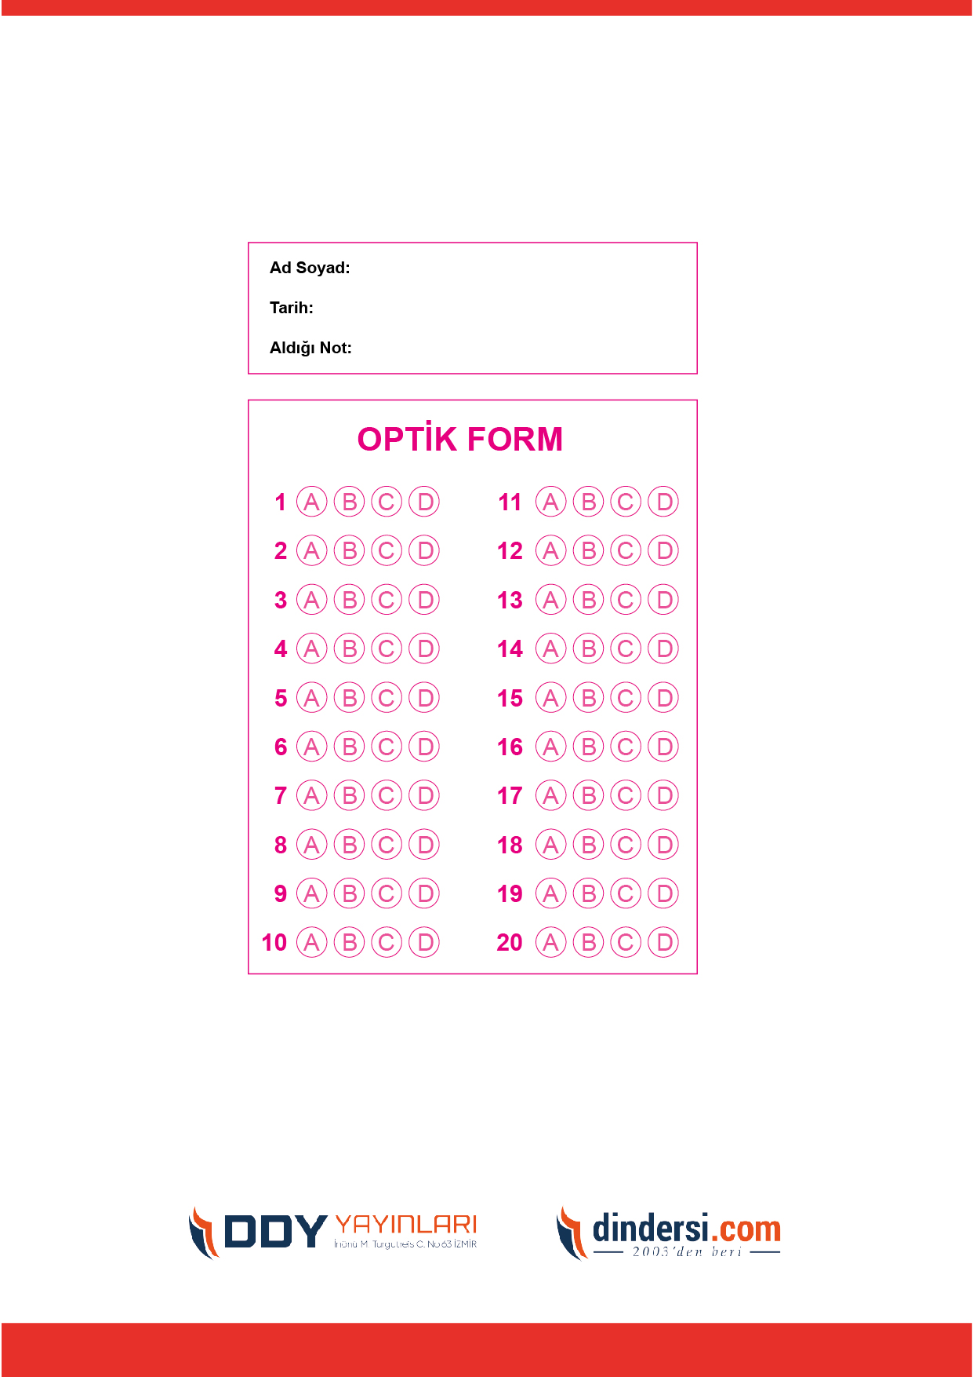



**8. SINIF SINAV VE CEVAP ANAHTARI İÇİN TIKLAYINIZ**

.

